**МИНИСТЕРСТВО ОБРАЗОВАНИЯ И НАУКИ РФ**

**Федеральное государственное бюджетное образовательное**

**учреждение высшего образования**

**«Пензенский государственный университет»**

(**ФГБОУ ВО «Пензенский государственный университет») ______________________________________________________________________**

**Кафедра «Математическое обеспечение и применение ЭВМ»**

**Отчёт по лабораторной работе № 5**

**по дисциплине «Программное обеспечение информационных систем»**

**на тему «Создание запросов»**

Автор работы Угроватов Д. В.

Группа 16ВП1

Принял Казакова И.А.

Пенза, 2019 г.

**Создание запросов**

**Предметная область**: оптовый склад.

**Задание:**

Реализовать запросы, спроектированные в лабораторной работе №1, на языке TransactSQL.

**Простые запросы:**

1. Найти товары, которые прибыли в день заказа

SELECT Name FROM Warehause..Products WHERE ID_Product IN (SELECT ID_Product FROM Warehause..Storage WHERE Date_of_arrival=Date_of_order);

1. Вывести фамилии продавцов, дата рождения которых попадает в диапазон от 01.01.1990 до 01.01.2000

SELECT Surname FROM Warehause..Members WHERE Birthday BETWEEN '01-01-1990' AND '01-01-2000';

1. Вывести номера телефонов и города клиентов, которых зовут Наташа

SELECT Addres,Phone_number FROM Warehause..Clients WHERE Name='Наташа';

**Сложные запросы:**

1. Найти всех продавцов, которые продали товар клиенту по имени Наташа

SELECT * FROM Warehause..Members WHERE ID_Member IN (SELECT ID_Member FROM Warehause..Storage WHERE ID_Client IN (SELECT ID_Client FROM Warehause..Clients WHERE Name='Наташа'));

1. Вывести в отсортированном порядке ФИО продавцов, которых зовут Дмитрий.

SELECT First_Name,Second_name,Surname FROM Warehause..Members WHERE First_name='Дмитрий' ORDER BY Surname ;

1. Вывести название товаров, ФИО продавца, дату прибытия, дату заказа, объем и цену товаров.

SELECT Name,Surname,First_name,Second_name,Date_of_arrival,Date_of_order,Volume,Price FROM Warehause..Products JOIN Warehause..Storage ON Storage.ID_Product=Products.ID_Product JOIN Warehause..Members ON Storage.ID_Member=Members.ID_Member;

1. Вывести минимальную цену товара каждого типа.

SELECT DISTINCT[s1].ID_Type,s1.Name,Storage.Price FROM Warehause..Products s1 INNER JOIN Warehause..Storage

ON s1.ID_Product=Storage.ID_Product

INNER JOIN

(SELECT ID_Type, MIN(Storage.Price) AS price FROM Warehause..Products INNER JOIN Warehause..Storage

ON Products.ID_Product=Storage.ID_Product GROUP BY ID_Type)

AS s2 ON s1.ID_Type=s2.ID_Type AND Storage.Price=s2.price

1. Вывести тип товара и его название.

SELECT Types.Name, Products.Name FROM Warehause..Products INNER JOIN

Warehause..Types ON Products.ID_Type=Types.ID_Type

UNION

SELECT Name, Products.Name FROM Warehause..Storage INNER JOIN

Warehause..Products ON Storage.ID_Product=Products.ID_Product

1. Вывести имена и фамилии всех продавцов, которые продали ноутбуки.

SELECT First_Name, Surname FROM Warehause..Members WHERE ID_Member IN (SELECT ID_Member FROM Warehause..Storage WHERE ID_Product IN (SELECT ID_Product FROM Warehause..Products WHERE ID_Type IN (SELECT ID_Type FROM Warehause..Types WHERE Name='Ноутбук')))

1. Вывести имена всех клиентов, которые купили продукцию, в названии которой есть цифра.

SELECT Clients.Name,Products.Name FROM Warehause..Clients INNER JOIN

Warehause..Storage ON Clients.ID_Client=Storage.ID_Client INNER JOIN Warehause..Products ON Storage.ID_Product=Products.ID_Product WHERE Products.Name like '%[0-9]%'

**Скриншоты выполненных запросов**

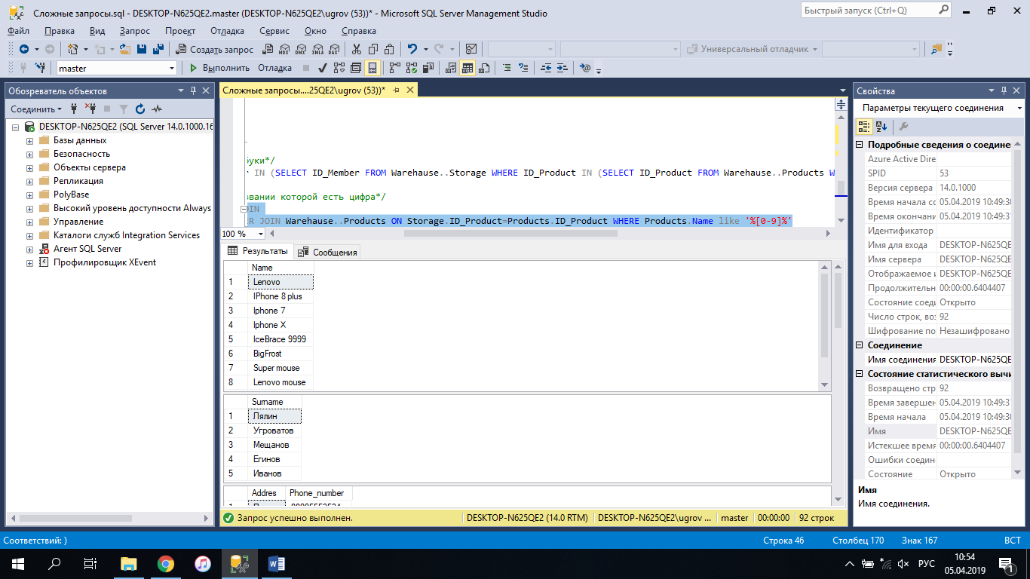

Рисунок 1 - результат выполнения запроса №1



Рисунок 2 - результат выполнения запроса №2

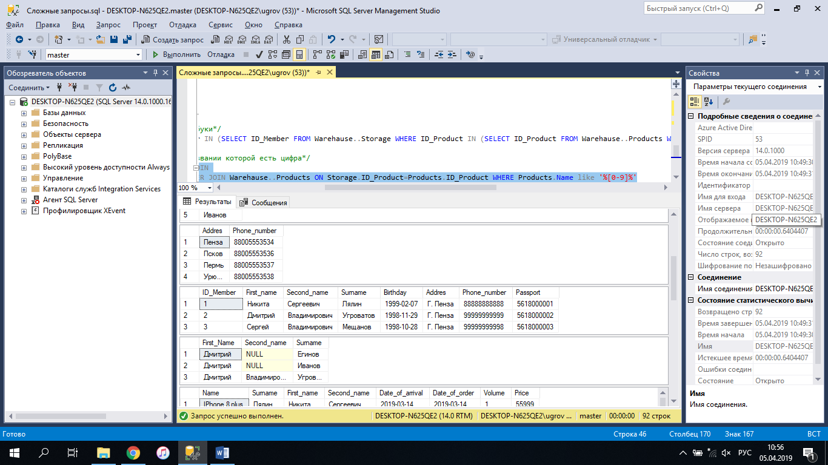

Рисунок 3 - результат выполнения запроса №3



Рисунок 4 - результат выполнения запроса №4



Рисунок 5 - результат выполнения запроса №5

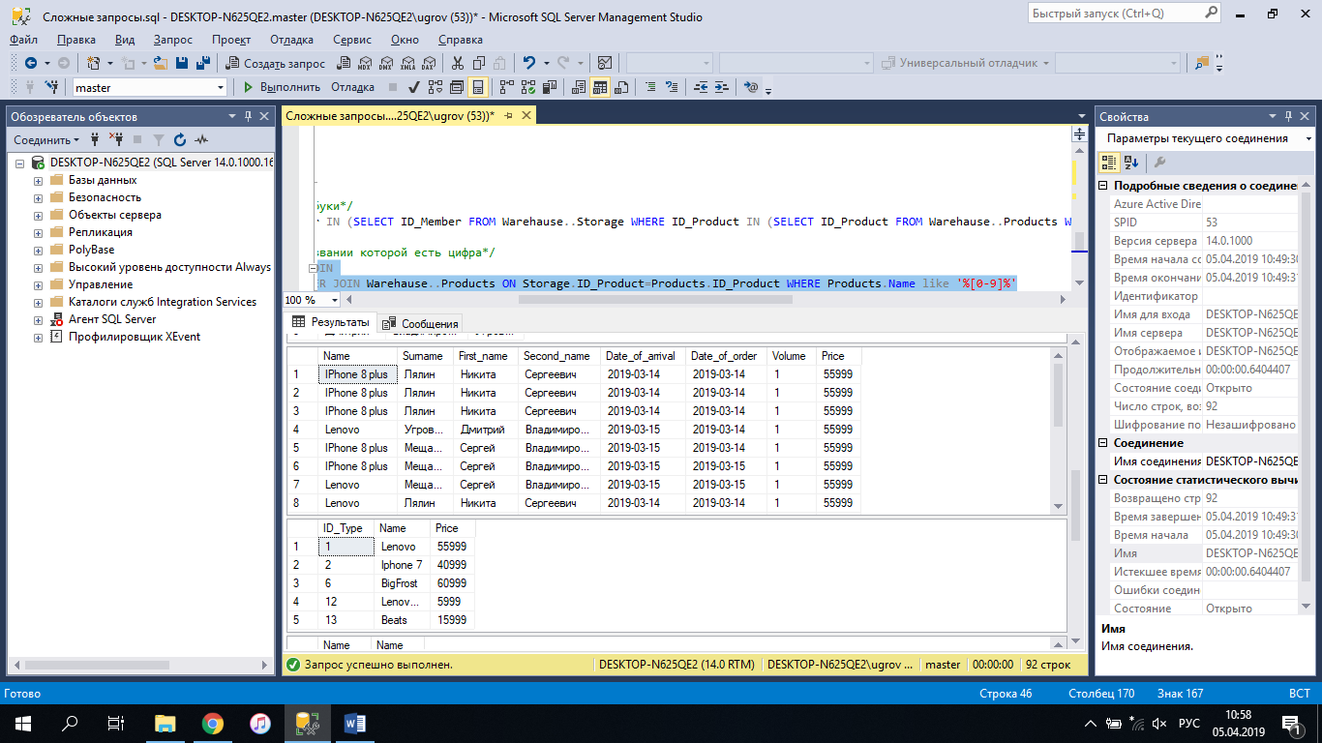

Рисунок 6 - результат выполнения запроса №6



Рисунок 7 - результат выполнения запроса №7

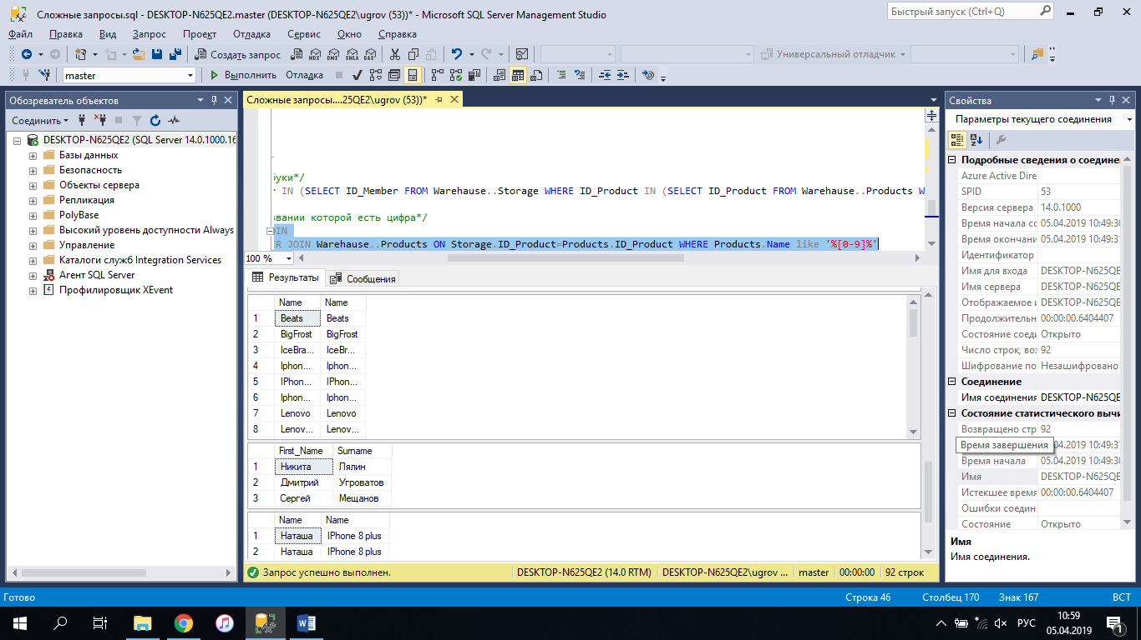

Рисунок 8 - результат выполнения запроса №8



Рисунок 9 - результат выполнения запроса №9

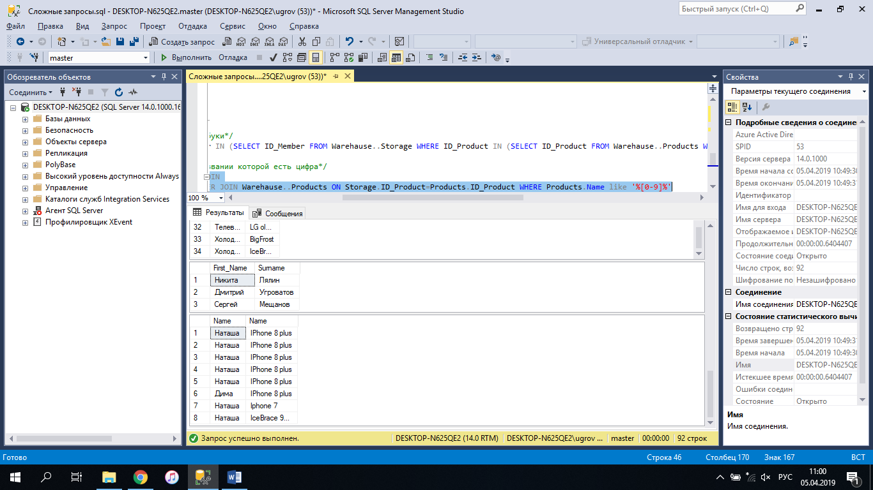

Рисунок 10 - результат выполнения запроса №10

**Вывод**

В рамках данной лабораторной работы были спроектированы запросы к базе данных в виде предложений русского языка.